欧元硬币图解
14.01.2005 点击: 3693
欧元硬币图解
欧元硬币图解
 |  | 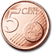 |  |  |  |  | 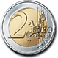
1欧分 | 2欧分 | 5欧分 | 10欧分 | 20欧分 | 50欧分 | 1欧元 | 2欧元

德国
 |  |  |  |  |  |  | 
硬币中心是橡树枝图案，保留了原德国马克上的图案 |  |  | 硬币中心是德国勃兰登堡门图案，象征德国统一的标志 |  |  | 硬币中心是传统的德国国旗上鹰的图案

法国
 |  |  | 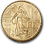 | 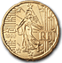 | 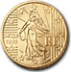 | 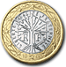 | 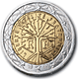
硬币中心是法国年轻妇女玛丽安坚毅的面部表情，象征持续，永恒的欧洲统一 |  |  | 硬币沿用了原法国法郎上永恒的主题--播种者 |  |  | 硬币中心图案是包含了一个六角形的树，象征生命，勃发和生长。最外圈以共和国座右铭“Liberté, Egalité, Fraternité”环绕

意大利
 | 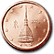 |  | 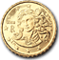 |  | 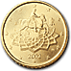 |  | 
硬币中心是意大利Castel del Monte城堡 | 硬币中心画面是1863年设计师Alessandro Antonelli设计的塔 | 硬币中心是意大利著名的“罗马古竞技场”，它是在在公元75年-公元80年间建成 | 硬币中心是意大利最伟大的艺术作品“维纳斯的诞生”图案 | 硬币中心是意大利未来画派领导者“Umberto Boccioni”创作的雕刻 | 硬币中心是原意大利皇帝马库斯骑马雕像 | 硬币中心以威尼斯美术馆的收藏为原型，表现出人类匀称完美的体格 | 硬币中心是罗马教廷宫殿和罗马教皇朱利叶斯二世面部素描图

荷兰
 |  |  |  |  | 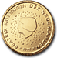 |  | 
硬币中间是荷兰女王比阿特丽克斯侧面像，外圈环绕荷兰语“Beatrix Queen of The Netherlands”（荷兰女王比阿特丽克斯） |  |  |  |  |  | 硬币中间是荷兰女王比阿特丽克斯头像和荷兰语“Beatrix Queen of The Netherlands”（荷兰女王比阿特丽克斯），左半圈环绕12颗星

比利时
 |  |  |  |  |  |  | 

卢森堡
 |  | 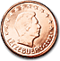 |  | 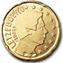 |  |  | 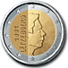

西班牙
 | 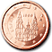 | 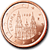 | 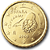 | 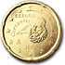 | 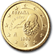 |  | 
硬币中心是世界著名的朝圣地和西班牙最著名的罗马艺术瑰宝圣地亚哥教堂，建于1667年 |  |  | 硬币中心是西班牙文学之父Miguel de Cervantes头像 |  |  | 硬币中心是西班牙国王Carlos 1 de Borbon y Borbon头像

葡萄牙
 |  | 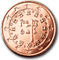 |  |  | 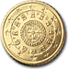 | 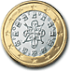 | 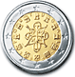
硬币中心是葡萄牙1134年第一个皇家封印图案连同文字"Portugal"（葡萄牙） |  |  | 硬币中心是1142年葡萄牙的皇家封印图像 |  |  | 硬币中心是1144年葡萄牙的皇室封印图像

希腊
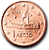 | 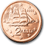 | 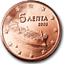 | 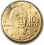 | 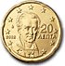 | 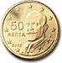 | 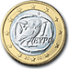 | 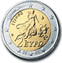
硬币中心是古希腊先进的战舰模型,这艘当时最大的战舰，在公元前15世纪开始飘浮了200多年 | 硬币中心是一艘轻巡洋舰，它被使用在希腊的独立战争时期（1821-27） | 硬币中心是一艘现代的油轮，反映了希腊轮船业的创新精神 | 硬币显示的是Rigas-Fereos (Velestinlis) (1757-98)，他是希腊教化和联邦领导者和先驱之一，也是从奥斯曼帝国解放巴尔干半岛的空想家 | 硬币显示的是Ioannis Capodistrias (1776-1831),他是希腊和欧洲著名的政家家和外交家，也是希腊独立战争（1821-27）后的首位统治者(1830-31)。 | 硬币显示的是Eleftherios Venizelos (1864-1936)是希腊最卓越的政治家之一，同时他也是希腊社会改革先驱和卓有名望的外交官，在他领导下解放了北部希腊和爱琴海诸岛。 | 硬币中心是一个猫头鹰的图案，是仿制古希腊4克硬币中的样子（公元前15世纪）所作 | 硬币中心描绘了斯巴达时期（公元13世纪）欧罗巴被宙斯绑架的场景，欧罗巴是希腊神话中的人物，欧洲也是以他的名字命名

爱尔兰
 |  |  |  |  |  | 

奥地利
 |  | 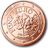 | 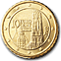 |  | 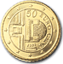 | 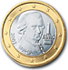 | 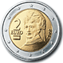
硬币显示的是植物龙胆根图案，表现了奥地利对环境保护的职责 | 硬币显示的是植物火绒草图案，表现了奥地利对环境保护的职责 | 硬币显示的是阿尔贝斯山的樱草花图案，表现了奥地利对环境保护的职责 | 硬币显示的是奥地利维也纳圣斯特凡大教堂，这是一座著名的哥特式建筑，同时也是维也纳的旅游胜地 | 硬币显示的是奥地利著名的巴罗克式建筑Belvedere Palace（美景宫），1955年在这里签订了奥地利重建主权国家的协议，它作为自由的象征 | 硬币显示的是维也纳分离学派的建筑，表现了奥地利新艺术的诞生和一个新纪元的开始，描绘了通往新的金融货币体系的桥梁 | 硬币显示的是Wolfgang Amadeus Mozart（莫扎特），他是奥地利著名的作曲家，也反映了奥地利是有名的音乐之都 | 硬币显示的是Bertha von Suttner，她是一位和平主义者，作为奥地利花费10年时间支持和平的象征

芬兰
 |  | 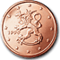 | 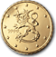 | 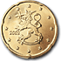 | 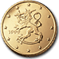 |  | 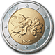
硬币沿用原芬兰马克上的狮子纹章图案 |  |  |  |  |  | 硬币中心是艺术家Pertti Maekinen为芬兰独立80周年所设计的2只飞翔的天鹅 | 硬币中心图案是野生黄梅果和野生黄梅花

